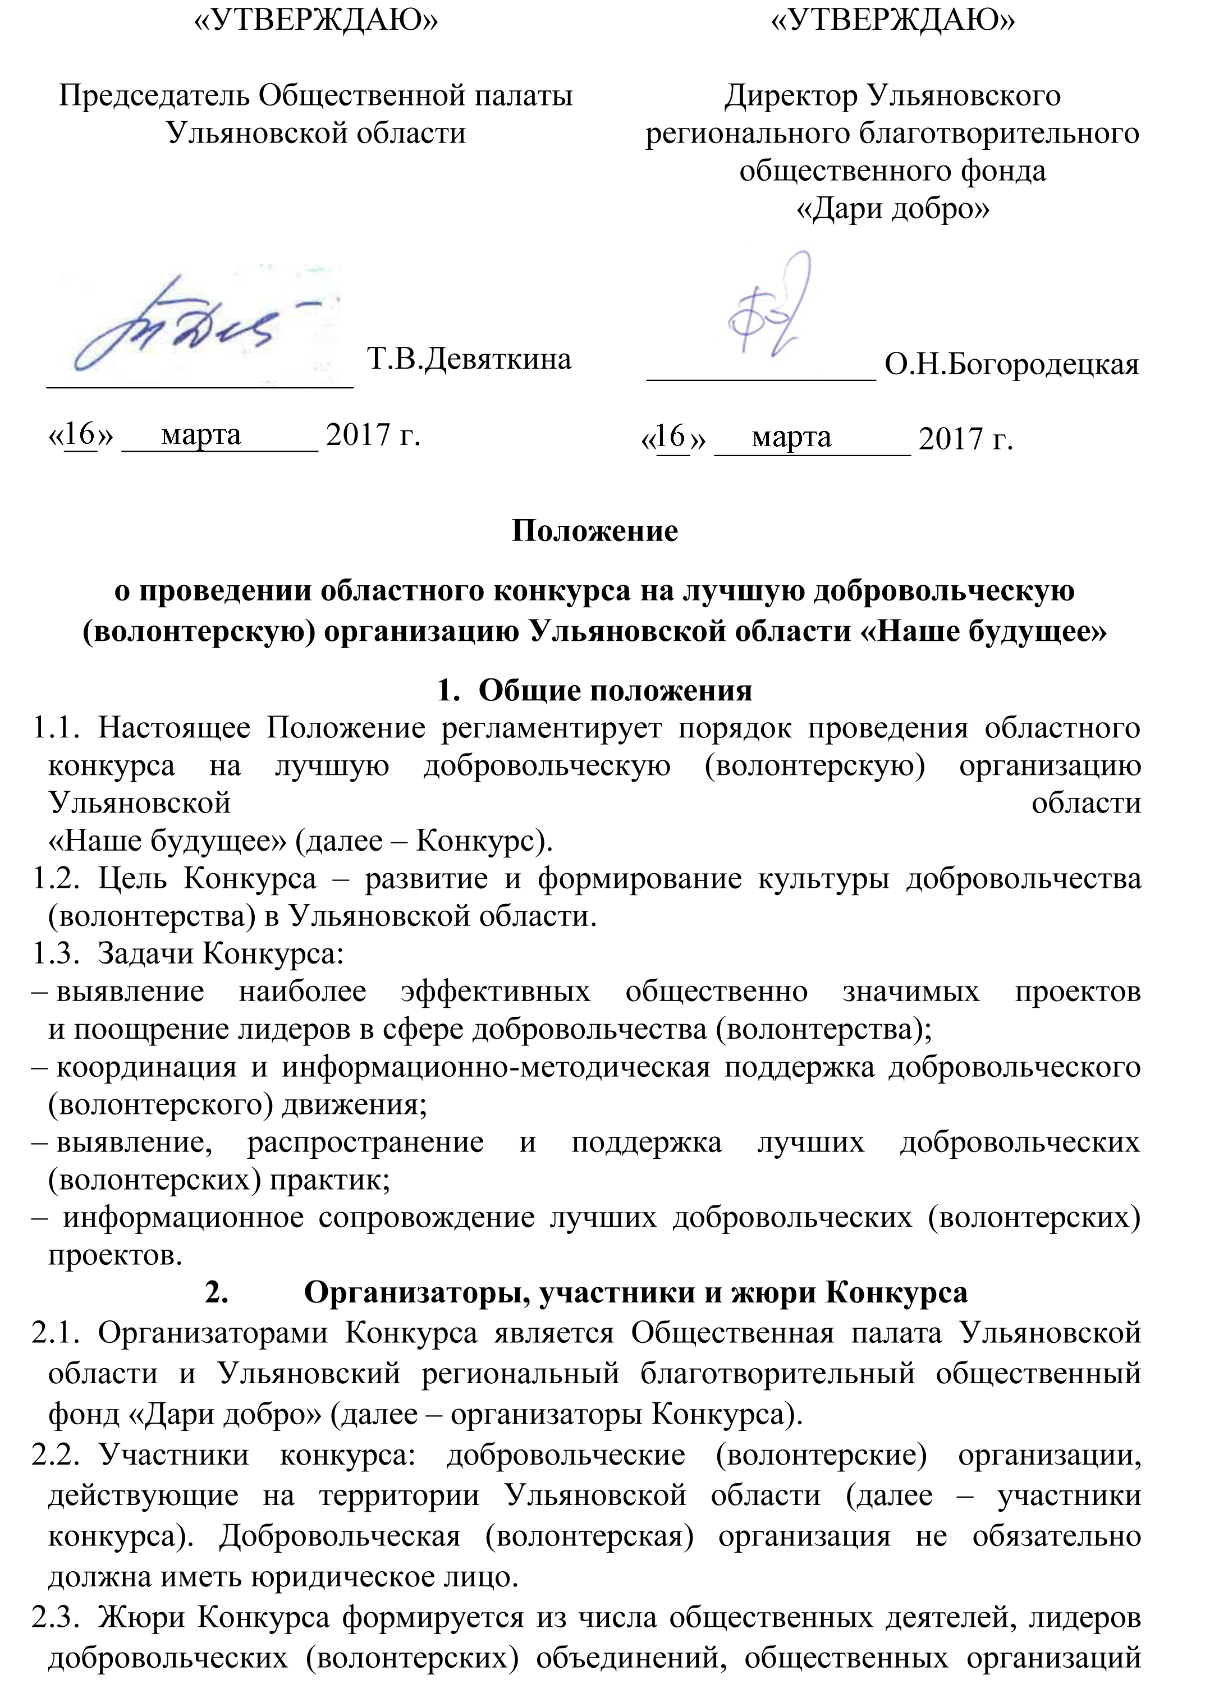
Ульяновской области и представителей органов власти. В состав жюри не могут входить представители организаций, участвующих в конкурсе.

- Порядок проведения Конкурса
  - Сроки проведения Конкурса:
20.03.2017 – 07.04.2017 | прием заявок на Конкурс
07.04.2017 – 10.04.2017 | заочный этап Конкурса
10.04.2017 – 01.12.2017 | очный этап Конкурса
01.12.2017 – 15.12.2017 | подведение итогов Конкурса

  - Заочный этап проводится в период с 07 по 10 апреля 2017 г. по материалам, представленным в адрес организаторов Конкурса участниками Конкурса. По результатам заочного этапа определяются добровольческие (волонтерские) организации, набравшие максимальное количество баллов, которые допускаются к участию в очном этапе Конкурса.
  - Очный этап проводится в период с 10 апреля по 01 декабря 2017 года. Участие в очном этапе Конкурса оценивается согласно критериям Конкурса (приложение №2).
С 01 до 15 декабря 2017 года жюри Конкурса определяет победителей Конкурса.
  - Для участия в Конкурсе участникам необходимо представить в адрес организаторов Конкурса на бумажных и электронных носителях следующие документы:
- заявление-анкету на участие в Конкурсе (приложение № 1 к Положению);
- информация о деятельности добровольческой (волонтерской) организации и о социальных проектах и мероприятиях, разработанных и реализованных членами организации.
Приложение №1 заполняется в электронном виде по ссылке https://goo.gl/AQOekg, скан-заявки и заявка в формате Microsoft Word отправляется на электронный адрес dobriedela73@gmail.com. Информация о деятельности добровольческой (волонтерской) организации и о социальных проектах/мероприятиях, разработанных и реализованных членами организации, также направляется на указанный электронный адрес.
Вся электронная заявка должна быть предоставлена также в печатном виде по адресу: 2-й переулок Мира, 26 (фонд "Дари добро").
По всем вопросам обращаться по телефону +7(960)372-77-28.
  - Информация о деятельности добровольческой (волонтерской) организации предоставляется в свободном виде в формате Microsoft Word.
  - Информация о социальном проекте и мероприятиях, разработанном и реализованном членами добровольческой (волонтерской) организации обязательно должна быть добровольческой (волонтерской) направленности. Информация о социальных проектах и мероприятиях должна быть представлена в формате Microsoft Word, содержать аналитическую справку и фотоотчет.
  - Добровольческие (волонтерские) организации, отобранные жюри Конкурса, принимают участие в очном этапе.

- Финансирование Конкурса.
  - Призовой фонд очного этапа Конкурса (далее – призовой фонд Конкурса) формируется за счет средств, привлеченных из внебюджетных источников и за счет частных пожертвований. Призовой фонд составляет не менее 100 000 (ста тысяч) рублей.

- Подведение итогов конкурса
  - Победители Конкурса оцениваются по 5-тибальной шкале на основании критериев Конкурса (приложение №2).
  - Все социальные проекты и мероприятия участников Конкурса, за которые будут выставляться оценки и учитываться в Конкурсе, проходят предварительное согласование. План добровольческих (волонтерских) мероприятий обновляется каждый месяц.
  - Промежуточные итоги Конкурса подводятся каждый месяц, полученное количество баллов входит в итоговую оценку Конкурса.
  - Победителей Конкурса определяются жюри Конкурса из числа участников, получивших наибольшее количество баллов по промежуточным итогам. Итоговая оценка определяется суммой результатов заочного и очного этапов Конкурса.
  - По итогам проведения Конкурса определяется один победитель, который получает весь призовой фонд Конкурса. Победитель также награждается благодарственным письмом и другими подарками от спонсоров.
  - Организаторы оставляют за собой право вводить дополнительные номинации Конкурса.
  - Решение жюри Конкурса оформляется протоколом и подписывается председателем жюри.
  - Итоги конкурса публикуются в средствах массовой информации.

Приложение № 1
к Положению о проведении
областного конкурса на лучшую
добровольческую (волонтерскую)
организацию Ульяновской области

ЗАЯВКА
на участие в областном конкурсе на лучшую добровольческую (волонтерскую) организацию Ульяновской области
Полное наименование организации
Юридический адрес
Фактический адрес, организации на базе которой организация осуществляет свою деятельность
Контактный телефон
E-mail
Адрес интернет-сайта организации
Аккаунты в социальных сетях:
«ВКонтакте»
Facebook
Instagram
ФИО руководителя добровольческой (волонтерской) организации
Основные направления деятельности добровольческой (волонтерской) организации
Количество членов добровольческой (волонтерской) организации
Основные реализованные социальные проекты и мероприятия, реализуемые за последний год (с какого года участвует в социально ориентированной деятельности)

Руководитель организации _________________ Ф.И.О.______________
(подпись)

М.П.
Дата подачи _____ ___________ 20 __ г.

Приложение № 2
к Положению о проведении
областного конкурса лучшую
добровольческую (волонтерскую)
организацию Ульяновской области

Критерии областного конкурса на лучшую добровольческую (волонтерскую) организацию Ульяновской области

- Наличие собственных мероприятий и эффективных социальных проектов
По виду деятельности:
- Участник - 1 балл;
- Организатор - 3 балла;
- Руководитель - 5 баллов;
По уровню организации:
- На уровне организации - 1 балл;
- Региональный/городской - 3 балла;
- Всероссийский/Международный -5 баллов.
Качество социальных проектов (соотношение целей и результатов проекта) - от 1 до 5 баллов.

- Участие в мероприятиях Дирекции Добрых Дел
По виду деятельности:
- Участник - 1 балл;
- Организатор - 3 балла;
- Руководитель - 5 баллов;
По уровню организации:
- На уровне организации - 1 балл;
- Региональный/городской - 3 балла;
- Всероссийский/Международный - 5 баллов.

- Выполнение заданий в приложение «Твой час» - за каждое задание 1 балл, но не более 10 баллов в месяц.
- Информационное освещение деятельности
- Наличие аккаунтов добровольческой (волонтерской) организации в социальных сетях («ВКонтакте», Facebook, Instagram) - за каждый аккаунт по 2 балла;
- Наличие собственного сайта добровольческой (волонтерской) организации – 2 балла;
- Ведение аккаунтов добровольческой (волонтерской) организации в социальных сетях (не менее 5 записей каждый месяц) («ВКонтакте», Facebook, Instagram) - за каждую запись по 1 баллу, но не более 10 баллов в месяц;
- Указание на официальных страницах в аккаунтах добровольческой (волонтерской) организации в социальных сетях о том, что вы являетесь участником Конкурса («ВКонтакте», Facebook, Instagram, собственный сайт) - за каждый аккаунт по 2 балла;
- Указание в постах о проведённых мероприятиях поддержки Дирекции добрых дел – 5 баллов;
- Ведение блога на едином сайте Конкурса (не менее 3 записей в месяц) - за каждую запись по 1 баллу, но не более 10 баллов в месяц.

РЕЙТИНГОВАЯ ТАБЛИЦА УЧАСТНИКА КОНКУРСА НА ЛУЧШУЮ
ДОБРОВОЛЬЧЕСКУЮ (ВОЛОНТЕРСКУЮ) ОРГАНИЗАЦИЮ УЛЬЯНОВСКОЙ ОБЛАСТИ
- НАЛИЧИЕ СОБСТВЕННЫХ МЕРОПРИЯТИЯХ И ЭФФЕКТИВНЫХ СОЦИАЛЬНЫХ ПРОЕКТОВ
№ п\п | Дата, название мероприятия | вид деятельности |  |  | уровень мероприятия |  |  | Качество | рейтинг
№ п\п | Дата, название мероприятия | Участник | Организатор | Руководитель | На уровне организации | Региональный/  городской | Всероссийский/  Международный
1
- УЧАСТИЕ В МЕРОПРИЯТИЯХ ДИРЕКЦИИ ДОБРЫХ ДЕЛ
№ п\п | Дата, название мероприятия | вид деятельности |  |  | уровень мероприятия |  |  | рейтинг
№ п\п | Дата, название мероприятия | Участник | Организатор | Руководитель | На уровне организации | Региональный/  городской | Всероссийский/  Международный
1
- ВЫПОЛНЕНИЕ ЗАДАНИЙ В ПРИЛОЖЕНИЕ «ТВОЙ ЧАС»
 | Критерий |  |  |  |  | МАХ балл | Количество баллов | рейтинг
1 | Выполнение заданий в приложение «Твой час» |  |  |  |  | за каждое задание 1 балл, но не более 10 баллов в месяц
- ИНФОРМАЦИОННОЕ ОСВЕЩЕНИЕ ДЕЯТЕЛЬНОСТИ
Критерий |  |  |  |  |  | МАХ балл | Количество баллов | рейтинг
- Наличие аккаунтов добровольческой (волонтерской) организации в социальных сетях («ВКонтакте», Facebook, Instagram) и приложение «Твой час» |  |  |  |  |  | за каждый аккаунт по 2 балла
- Наличие собственного сайта добровольческой (волонтерской) организации |  |  |  |  |  | 2 балла
Ведении аккаунтов добровольческой (волонтерской) организации в социальных сетях (не менее 5 записей каждый месяц) («ВКонтакте», Facebook, Instagram) |  |  |  |  |  | за каждую запись по 1 баллу, но не более 10 баллов в месяц
- Указание на официальных страницах в аккаунтах добровольческой (волонтерской) организации в социальных сетях о том, что вы являетесь участником Конкурса («ВКонтакте», Facebook, Instagram, собственный сайт) |  |  |  |  |  | за каждый аккаунт по 2 балла
- Указание в постах о проведённых мероприятиях поддержки Дирекции добрых дел |  |  |  |  |  | 5 баллов
- Ведение блога на едином сайте Конкурса (не менее 3 записей в месяц) |  |  |  |  |  | за каждую запись по 1 баллу, но не более 10 баллов в месяц
Итоговый рейтинг

